

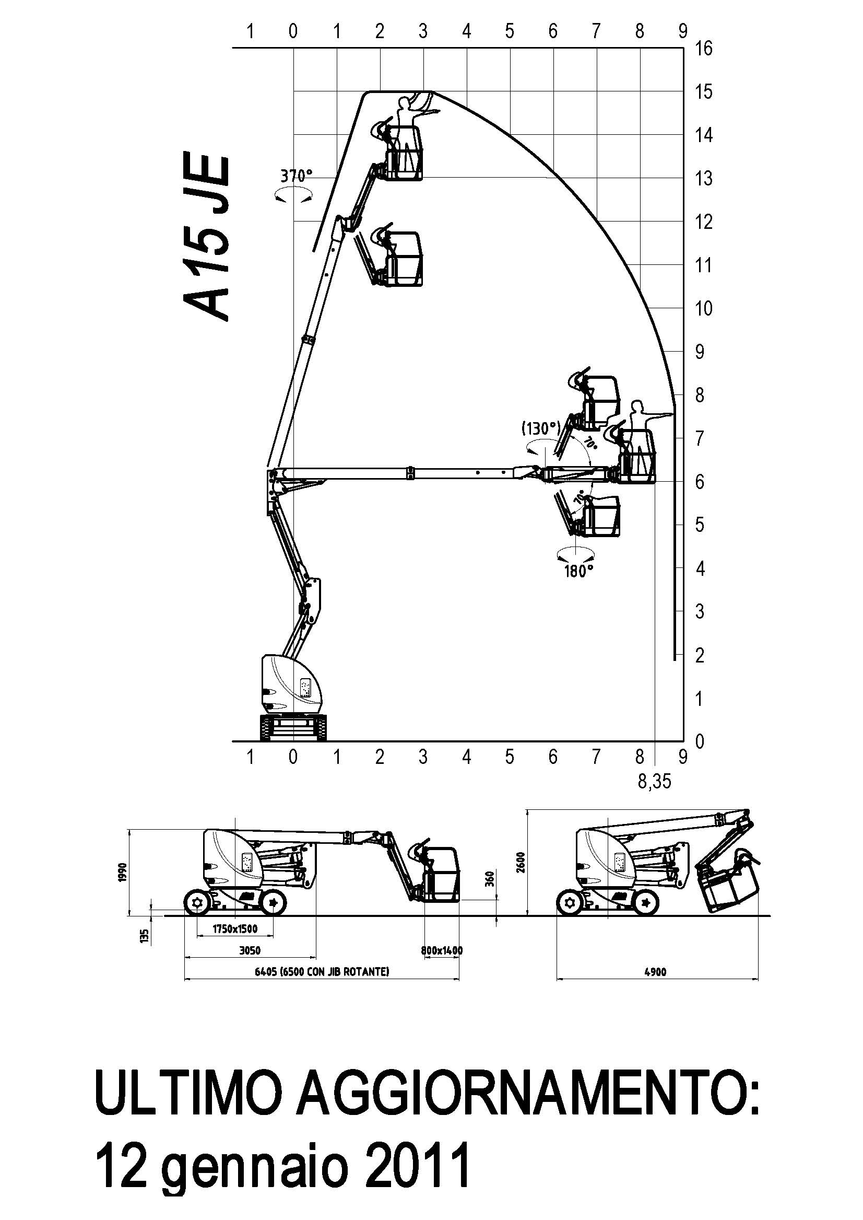
* Caratteristiche piattaforma elettrica articolata A15 JE
Altezza massima di lavoro | 15,0 | m
Altezza massima del piano di calpestio | 13,0 | m
Lunghezza macchina a riposo | 6,405 | m
Larghezza macchina | 1,5 | m
Sbraccio max. di lavoro da centro ralla | 8,95 | m
Portata massima (m) | 230 | Kg
Numero massimo di persone sulla piattaforma | 2 | n
Dimensioni massime piattaforma | 0,8 x 1,4 | m
Massima pendenza superabile | 25 | %
Peso macchina a vuoto | 7490 | Kg

